项目管理体系文件
项目计划

编 撰 人：何言莉 蒋妮 相子璇
审 核 人：葛伟鹏
批 准 人：殷建军
批准日期：2020.07.08
保密级别：机密
文档版本：0.0.4

西安中软卓越信息技术有限公司

版本历史
日期 | 版本 | 说明 | 作者
2020.7.2 | V1.0 | 完成第1、2部分 | 何言莉
2020.7.2 | V1.0 | 完成第3、4、6.5部分 | 蒋妮
2020.7.2 | V1.0 | 完成第6.1、6.2、6.4、7部分 | 相子璇
2020.7.2 | V1.0 | 完善6.3、6.6、6.7、6.8部分 | 葛伟鹏
2020.7.3 | V1.2 | 修改引言目的 | 蒋妮
目 录
1.引言 1
1.1.编制目的 1
1.2.适用范围 1
1.3.术语定义 1
1.4.参考资料 1
2.项目概况 1
2.1.项目背景 1
2.2.项目基本信息 1
2.3.项目范围 2
3.项目目标 2
3.1.业务目标 2
3.1.1维护平台设备管理信息 2
3.1.2录入设备租赁信息 2
3.2.管理目标 2
3.3.技术目标 3
4.组织结构 4
4.1.组织结构图 4
4.2联系方式 5
4.2.1外部干系人 5
4.2.2项目组成员 6
5.任务安排和里程碑 6
5.1.项目进度计划 6
5.2.里程碑信息 6
6.从属计划 7
6.1沟通计划 7
6.2.风险管理计划 8
6.3.基础架构和支撑平台 9
6.4.资料管理计划 9
6.5.评审计划 9
6.6.项目辅助管理工具 10
6.7.项目开发环境 10
6.8.`产品发布计划 11
7.项目管理制度 12
7.1.作息制度 12
7.2.请假制度 12
7.3.绩效考核制度 13
7.4.安全管理制度 15

1.引言

1.1.编制目的
为了实现租赁网上交易，减少人力物力的繁杂增加，帅辰工程设备租赁管理平台确定并描述了为完成项目目标所需的各项功能的实现，制定各项功能的时间进度表，阐明项目各类计划，确定项目开发环境，制定项目管理制度，为减少劳力、降低风险提供安全性能较高的管理平台。

1.2.适用范围
该平台可用于各类设备的租赁，也可用于其他产品的租赁，如房屋、交通工具等的租赁。

1.3.术语定义

1.4.参考资料

2.项目概况

2.1.项目背景
传统的设备租赁主要是以人工记录存档的方式进行，但这种方式存在着操作速度慢的、散乱、复杂、耗费大量人力等一系列缺点与不足。通过租赁平台，借用信息化手段，简化设备租赁的环节，同时也可以使企业的设备管理目标、管理活动执行过程的结果和效果都成为可测量的参数化指标。可以帮助管理人员对设备的使用周期进行全面的动态管理，实现设备租赁的无纸化。

2.2.项目基本信息
表格 1 项目基本信息
项目基本信息
项目编号 | Shuaichengongchengshebeizulinguanlixitong002
项目名称 | 帅辰工程设备租赁管理平台
建设系统名称 | 帅辰工程设备租赁系统
甲方名称 | 帅辰工程设备租赁管理平台
甲方负责人 | 帅辰工程设备租赁管理平台开发人员
甲方联系人 | 帅辰工程设备租赁管理平台开发人员
项目类型 | 办公自动化系统
业务关键字 | 数据中心、信息采集

2.3.项目范围
2.3.1组织范围：设备的资料档案，设备的管理、配备 、调拨，设备的入库、发放、设备各类信息的采集，客户信息的管理，设备的租赁方式，设备统计报表的生成。
2.3.2业务范围：各类设备的租赁。与房屋、汽车等租赁系统有类似的地方，在一些方面有关联。

3.项目目标

3.1.业务目标

3.1.1维护平台设备管理信息

3.1.2录入设备租赁信息
3.1.3经测试无误后，实现商家、客户、管理者在此平台信息的增、删、改、查功能

3.2.管理目标
3.2.1进度控制目标
日期 | 任务
2020.7.3 | 需求分析
2020.7.4 | 概要设计，详细设计
2020.7.5 | 编写代码
2020.7.6 | 测试
2020.7.7 | 产品交付及验收
2020.7.8 | 结项，执行与监控
2020.7.9 | 做管理系统PPT
3.2.2成本控制目标
经济成本控制于1000元内；技术使用：maven、jsp、Springboot、mybatis；人力成本控制于7人
3.2.3产品质量目标
3.2.3.1可用性:能够满足用户对租赁业务的基本要求。
3.2.3.2易用性:实现了租赁功能和用户信息的管理功能。
3.2.3.3可靠性:用户信息存于数据库中完善且不会丢失。
3.2.3.4安全性:对用户信息的保密级别较高。
3.2.3.5经济性:可供广大用户免费使用。

3.3.技术目标
3.3.1可复用的业务构件和技术组件期望
技术组件期望：maven、jsp、Springboot、mybatis
3.3.2项目最终形成的可复用技术组件的期望
技术组件期望：maven、jsp、Springboot、mybatis
3.3.3技术储备及人才培养期望
技术储备：技术组件期望：maven、jsp、Springboot、mybatis
人才培养：对各个工程师的能力与技术要求有明显的提升。

4.组织结构

4.1.组织结构图
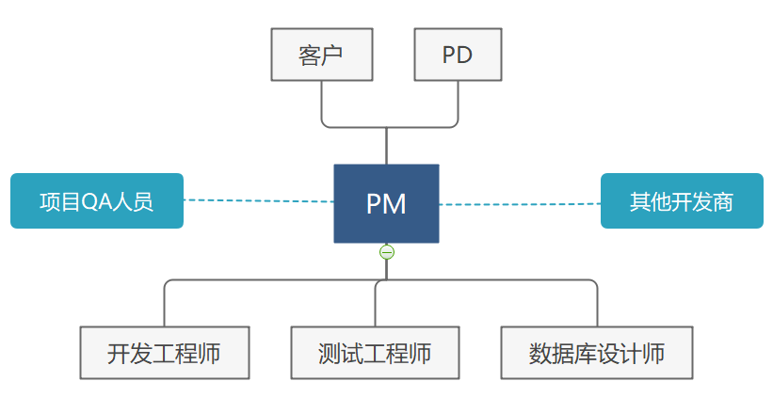
图 1 组织结构图

表格 2 内部角色职责说明
角色 | 职责 | 技能要求
PM | 负责整体计划的制定和监督执行，确保项目目标的完成 | 熟悉项目管理过程，并具备相当的管理能力和沟通能力
责任设计师 | 负责需求、设计、编码、测试和实施阶段的主要工作和安排 | 对于软件工程理解和技术架构设计有相当的能力，有丰富的设计经验
需求调研人员 | 负责需求调研 | 对业务相对了解，有丰富的需求调研经验
设计师 | 负责子系统的概要设计和详细设计 | 具备UML、OO等设计能力和开发能力
开发工程师 | 负责系统的详细设计和开发 | 具备UML、OO等设计能力和开发能力
测试负责人 | 负责测试计划的制定和测试工作的监督 | 熟悉测试工作，并了解测试人员技能
测试人员 | 负责系统的测试 | 熟悉测试工具和测试技巧
实施工程师 | 负责系统的实施 | 有相当的部署能力和实施能力
项目CM人员 | 负责项目的配置管理 | 对配置管理工具的使用比较熟悉，并了解有关配置管理（如基线）的概念，并有过配置管理经验
项目CCB | 负责变更的评审 | 对项目情况相当了解
评审组 | 负责管理类和工程类的评审

表格 3 外部干系人利益分析
主要利害关系 | 姓名 | 在项目中的角色 | 需求和期望 | 利益程度 | 对项目的影响程度
甲方 | 葛伟鹏 | 前端开发 | 提升技术 | 20%
其他开发商 | 曹佳豪 | 后端开发 | 提升技术 | 20%
销售人员 | 范宇璇 | 数据库的设计 | 完善数据库 | 20%
PD | 蒋妮 | 前端开发 | 提升技术 | 20%
TD | 何言莉 | 测试工程师 | 找出漏洞 | 20%

4.2联系方式

4.2.1外部干系人
表格 3 外部干系人联系方式
主要利害关系 | 姓名 | 职位 | 手机或座机 | 电子邮件
甲方 | 葛伟鹏 | 开发工程师 | 13991754292 | 1330782530@qq.com
其他开发商 | 曹佳豪 | 开发工程师 | 13892998725 | 2544784108@qq.com
销售人员 | 范宇璇 | 数据库设计师 | 15002993671 | 1286129119@qq.com
PD | 蒋妮 | 开发工程师 | 17795836727 | 1015985120@qq.com
TD | 何言莉 | 测试工程师 | 15829918019 | 1849563203@qq.com

4.2.2项目组成员
表格 4 项目组成员联系方式
姓名 | 手机 | 电子邮件
葛伟鹏 | 13991754292 | 1330782530@qq.com
曹佳豪 | 13892998725 | 2544784108@qq.com
王兴 | 18091055744 | 1251596852@qq.com
范宇璇 | 15002993671 | 1286129119@qq.com
蒋妮 | 17795836727 | 1015985120@qq.com
何言莉 | 15829918019 | 1849563203@qq.com
相子璇 | 15229809282 | 1840941836@qq.com

5.任务安排和里程碑

5.1.项目进度计划
日期 | 任务
2020.7.3 | 需求分析
2020.7.4 | 概要设计，详细设计
2020.7.5 | 编写代码
2020.7.6 | 测试
2020.7.7 | 产品交付及验收
2020.7.8 | 结项，执行与监控
2020.7.9 | 做管理系统PPT

5.2.里程碑信息
表格 5项目里程碑信息
里程碑名称 | 进度百分比 | 重要交付物 | Bill点 | 付款条件
项目计划撰写 | 5% | 项目立项计划

6.从属计划

6.1沟通计划
表格 4 沟通计划示例
沟通类型 | 沟通内容 | 方式 | 频次 | 沟通对象
（内部）  个人工作汇报 | 汇报任务完成情况和存在的问题 | 线上会议 | 每天视情  况而定 | 项目组成员
（内部）  项目周报 | 汇报项目进展情况和存在的问题以及风险 | 线上会议 | 每周四 | 项目经理  项目组成员
（内部）  通知 | 任命通知、会议通知、基础的建立通知、订单的完成通知等 | 邮件+电话提醒/口头提醒 | 按进度计划 | 通知接收人
（内部）  电子文档传递 | 管理类和工程类文档的发布，不允许直接发送，应说明文档在配置库中的位置和版本 | 邮件+配置管理库 | 按进度计划 | 项目组成员
（内部）  评审会 | 各类技术评审和管理评审 | 根据评审计划安排 | 根据评审计划安排 | 评审委员会
（内外部）  会议纪要/备忘录 | 例会、沟通会、阶段汇报会的纪要和结果 | 邮件/线上会议 | 会议结束当天 | 会议参与人
（外部）  项目周报 | 汇报项目进展情况和存在的问题 | 邮件+附件 | 每周四 | 甲方负责人；  甲方接口人
（外部）  项目例会 | 汇报项目进展情况，沟通并解决问题 | 线上会议 | 每周四 | 甲方负责人；  甲方接口人；
（外部）  项目问题沟通 | 沟通项目问题和寻求解决方案 | 线上会议/电话沟通 | 随时 | 甲方负责人；  甲方接口人；  第三方负责人。
（外部）  需求调研 | 沟通需求 | 会议 | 按进度计划 | 客户；  甲方接口人；
（外部）  阶段汇报会 | 沟通阶段目标和工作完成情况 | 会议 | 每个里程碑阶段结束 | 甲方负责人；  甲方接口人；

6.2.风险管理计划
表格 5 风险管理计划示例
基本分类 | 详细分类 | 具体分类 | 识别时机 | 基本处理策略
管理风险 | 需求风险 | 项目需求控制不严格，导致项目范围无限膨胀或者超出预定义范围的30%以上，影响项目进度； | 项目生命周期 | 风险规避
管理风险 | 预算风险 | 项目预算估计不充分，导致项目执行出现超预算； | 项目执行中后期 | 风险规避
管理风险 | 人力风险 | 掌握项目关键技术的人员流失风险； | 重点发生在各个里程碑点 | 风险规避
技术风险 | 错误风险 | 技术人员技术不合格 | 项目实施中 | 风险规避
商业风险 | 交易风险 | 交易之间有冲突 | 项目交付以后 | 风险规避

6.3.基础架构和支撑平台
架构：maven、jsp、Springboot、mybatis
支撑平台：windows10系统

6.4.资料管理计划
表格 6 资料管理计划示例
类型 | 对象 | 负责人 | 管理方式
纸质文档 | 签字类（需求、签收单、验收材料等） | 相子璇 | 文件夹管理
纸质文档 | 非签字类（重要会议纪要/备忘录、周报等） | 相子璇 | 文件夹管理
非配置项 | 需求类电子沟通记录及参考资料 | 相子璇 | 纳入配置库存储
非配置项 | 进度类电子沟通记录（会议纪要/备忘录、周报等） | 相子璇 | 纳入配置库存储
配置项 | 各类配置项 | 相子璇 | 纳入配置库存储；  纳入配置管理；  基线配置项纳入基线管理

6.5.评审计划
表格 7 评审计划
评审对象 | 评审方式 | 评审组成员
项目计划 | 审查 | 组长：葛伟鹏  组员：曹佳豪、王兴、范宇璇、蒋妮、何言莉、相子璇
需求规格说明书 | 审查 | 组长：葛伟鹏  组员：曹佳豪、王兴、范宇璇、蒋妮、何言莉、相子璇

6.6.项目辅助管理工具
表格 8 项目辅助管理工具规划示例
工具名称 | URL | 是否单独建设？ | 管理员

6.7.项目开发环境
软件：sts-4.1.1.RELEASE，MySQL，HBuilderX
硬件：windows10
资源：maven
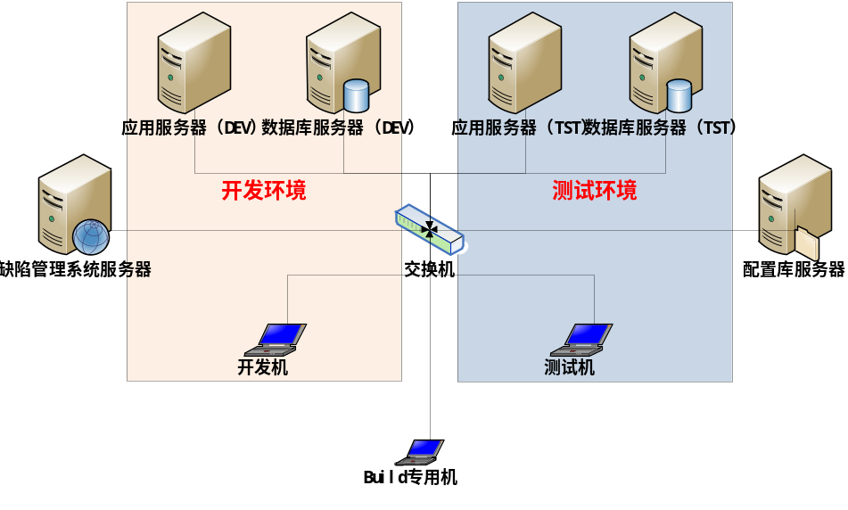
图 2 开发环境拓扑示例图
表格 9 硬件资源用途示例
设备用途 | 配置 | IP | 安装软件 | 部署应用
开发应用服务器 | CPU：双核  内存：  硬盘 | 192.168.2.104 | Windows 10  IBM WAS ND6.1
开发数据库服务器 | CPU：双核  内存：  硬盘 | 192.168.0.102 | Windows 10  IBM DB2 V8
测试应用服务器 | CPU：双核  内存：  硬盘 | 192.168.0.133 | Windows 10  IBM WAS ND6.1
测试数据库服务器 | CPU：双核  内存：  硬盘 | 192.168.32.45 | Windows 10  IBM DB2 V8

表格 10 软件资源配置示例
资源类型 | 软件名称 | 版本 | 用途
编程开发工具 | sts-4.1.1.RELEASE |  | 负责开发代码
文档编写工具 | Office | 2016 | 负责编制文档
图片处理工具 | Visio |  | 负责图片处理
即时通讯工具 | 钉钉 | .
应用服务器 | IBM WAS | V6.1
数据库 | IBM DB2 | V8 | 用于构建系统的数据库

6.8.`产品发布计划
表格 11 版本发布计划示例
版本名称 | 发布时间 | 版本内容
帅辰工程设备租赁管理系统-V1.0 | 2020-07-07 | 包含功能用户登录登出功能
帅辰工程设备租赁管理系统-V1.0 | 2008-07-08 | 包含功能用户登录登出功能，租赁服务功能
帅辰工程设备租赁管理系统-V1.0 | 2008-07-09 | 包含功能信息管理功能，用户登录登出功能，租赁服务功能

7.项目管理制度

7.1.作息制度
- 夏季作息时间（5月1日—10月31日）
上午：08：00—11：30
下午：14：00—18：00
- 冬季作息时间（10月31日—5月1日）
上午：08：30—11：30
下午：13：00—17：30
- 公司实行上下班指纹录入打卡制度。全体员工都必须自觉遵守工作时间。
打卡次数:打卡时间为上班一-次，下午下班一-次。
打卡时间:打卡时间为上班到岗时间和下班离岗时间。
- 因公外出不能打卡:因公外出不能打卡应填写(考勤不签单及外出申请单)注明:外出日期，事由，起止时间。因公外出提前填写，不能事前填写的，归岗后立即补填。停电原因不能指纹打卡的，手工填写考勤。
- 在规定上下班时间内，上班延后、下班提前打卡者，视为迟到、早退。
- 迟到、早退，每月按公司规章制度处理。

7.2.请假制度
- 公司规定每月工作日为26天，员工如因事需在工作时间内外出，要向主管经理请示签退后方可离开公司。原则上每月最多可请假2天，报主管部门审批并报行政部作为考勤依据。若请假2天以上需相关部门主管签字后，再报总经理批准，否则按旷工或除名处理，并报行政部作为考勤依据。
- 以上请假，无论什么原因，必须办理有主管签字同意请假的手续。特殊情况，到岗后，立即补办。以考勤卡和请假条，作为月底考勤汇总的唯一依据。

7.3.绩效考核制度
为提高员工的工作效率，促进员工个人发展和实现企业的目标；增强绩效管理和绩效改进；保障组织有效运行，特制定本制度。
7.3.1考核范围：
全体员工（进入公司不满3个月者或者未转正者不参加月度、年终考核，在转正时进行试用期考核）。
7.3.2绩效考核的基本原则:
1、客观、公正、科学、简便的原则；
2、阶段性和连续性相结合的原则，对员工各个考核周期的评价指标数据积累要综合分析，以求得出全面和准确的结论。
7.3.3绩效考核周期:
部门经理和员工目前均采用季度考核
1、月度考核：次月的第1个星期考核上个月的绩效，7个工作日内结束。
2、季度考核：3、6、9、12月的每月25日开始，至下月5日上报考核情况；
3、半年考核：6月25日开始，7月5日前上报考核情况；
4、年度考核：在次年1月的第2个星期考核，14个工作日内结束。
7.3.4考核内容：
1、月工资部分：
绩效基本津贴：普通员工100元，经理：300元；
2、年终奖部分：
均参加考核。
3、个人绩效津贴给付比例：
特优等：当月绩效基本津贴×150﹪；
优等：当月绩效基本津贴×120﹪；
甲等：当月绩效基本津贴×100﹪；
乙等：当月绩效基本津贴×80﹪；
丙等：当月绩效基本津贴×60﹪。
丁等：当月绩效基本津贴×40﹪。
4、 个人绩效考核等级标准：总分120分
特优等：当月绩效考核100分以上
优等：当月绩效考核100-91分以上
甲等：当月绩效考核90-81分
乙等：当月绩效考核80-71分
丙等：当月绩效考核70-60分
丁等：当月绩效考核60分以下
5、部门经理考核内容
（1）领导能力
（2）部属培育
（3）士气
（4）目标达成
（5）责任感
（6）自我启发
6、员工的绩效考核内容
(1) 德：政策水平、敬业精神、职业道德
(2) 能：专业水平、业务能力、组织能力
(3) 绩：工作质和量、效率、创新成果等。
(4) 勤：责任心、工作态度、出勤
(4-1)迟到、早退一次每次扣除2分
(4-2)旷工半天每次扣除5分依次类推。
(4-3)忘记打卡每月3次以上(含)每次扣除0.5分
(4-4)每月请事假1天以上(不含)每天扣除1分依次类推。
(4-5)警告、记小过、记大过、每次分别扣除5分、10分、20分
(4-6)嘉奖、记小功、记大功、每次分别奖励10分、20分、40分
(4-7))提出合理化建议且被公司采纳并经实践证明确实有益者,根据实际情况给予奖励。
(4-8)不参加公司举行的会议、活动、培训者一次扣除5分依次类推。
考核方法：
7.3.5绩效评估：（直接主管负责绩效评估，评估要基于事实、客观和公正。）
7.3.6评估等级：特优等、优等、甲等、乙等、丙等、丁等
综合绩效得分：100分以上、100-91、90-81、80-71、70-60、60分以下
7.3.7等级描述分布比例：
特优等：0－3％
优等：7-10%
甲等：70％
乙等：10%
丙等：7-10%
丁等：0-3％

7.4.安全管理制度
- 项目部机料部是项目主管生产工程设备的职能部门，在项目经理和分管副经理领导下进行工作。管理机构和管理人员应相对固定，不得随意变动。
- 工程设备管理部门]应当认真履行管理职责，项目部管理工程设备的主要职责:
- 认真贯彻公司颁发的工程设备管理规定，实施细则及有关通知、决定、意见，结合自身实情，制定相应制度、办法，并组织实施。

- 对本部门使用、管理的工程设备进行分类编号、登记、设帐立卡，建档立案;负责设备进出库清理与验收，运行中资料发放与收集;编写大修理报告和修理项目审核及资料整理。
- 实施、协助、参与公司生产工程管理部组织的设备对外租赁，对内承包工作。
- 经核定划拨给项目部的在用、库存工程设备及配件属公司固定资产，所有权属公司，项目部有使用权，但不得自行调出、转让、出售、报废、报损。
- 经公司批准的设备调动、调剂，其上缴折旧费，由新使用方承担。
- 工程设备档案是科学使用设备的依据。它主要有:随机的技术文件、验收报告、履历书。项目部在管理过程中，应认真填写设备档案，并如期向公司提供所需资料。
- 投入生产的工程设备，应按其使用说明书要求和工程建设设计要求布置与安排，并采取防护、保卫措施。
- 工程设备的上岗人员需有相应的操作证，非持证人员和不熟悉设备性能的人员不得上岗作业。
- 爱护工程设备，按设备出厂说明要求经常进行检查、检修，保持设备处于良好的状态。
- 认真做好租赁结算工作，如有损坏、丢失等情况，照价赔偿。
附则：
- 本制度由公司负责解释、修订、补充。
- 本制度由公司设备管理部门负责实施。
- 本制度自签发之日起开始实施。

